Конспект открытого занятия для ГПД 2-х классов.

**Тема: Окружающий мир.**

Цель:

Знакомство с окружающим миром. Приобщение к миру природы. Развитие творческих способностей детей. Воспитание самостоятельности и целеустремленности, доброжелательности, отзывчивости. Развитие речи.

Задачи:

Научить детей выполнять работу вместе с педагогом, четко выполняя все указания, соблюдая последовательность хода работы. Научить слышать и слушать педагога во время объяснения и хода работы. Проявить творческую выдумку, смекалку при выполнении работы. Научить детей быть оригинальными и раскованными в своей творческой деятельности.

Учить умению выражать свои мысли и эмоции.

**Ход занятия**

Загадка

Скачет завирушка,

Не рот, а ловушка.

Попадут в ловушку

И комар и мушка. (Лягушка)

Сегодня мы с вами поговорим о лягушке. Сейчас я вам покажу слайды о лягушке.

Показ слайд-шоу (презентация на диске «Превращения лягушки).

Вы увидели и услышали о превращениях лягушки в живой природе.

Вопросы к детям:

Вы знали как размножаются лягушки? Сколько превращений она проходит?

Перечислите пожалуйста этапы ее превращения?

(ответы детей). Молодцы, вы внимательно все слушали

А вы знаете еще кого-нибудь в живой природе кто проходит не одно превращение? (ответы детей).

А теперь я научу вас как нарисовать лягушку.

Администраторы , раздайте пожалуйста всем листы для рисования, а цветные карандаши вы взяли с собой.

И так. Вот ваш лист. Вы его располагаете горизонтально.

Помните, что главный объект нашего рисунка – это лягушка и мы располагаем ее на переднем плане рисунка т.е. она будет большим, самым крупным объектом . Вы должны нарисовать ее в соответствии с размером вашего листа.

Не маленькой, что ее даже не будет видно, а большой – сегодня она наш главный герой.

Мой лист – это доска и я буду показывать вам последовательность рисования лягушки.

Мы будем работать как обычно. Я буду рисовать и рассказывать, что я делаю. И на каждом этапе рисования я буду отходить от доски, чтобы вы смогли увидеть, что должно получиться и смогли исправить, если что-то у вас получилось не совсем так.

У всех у вас есть ластики и вы сможете удалить, свои неточности.

Внимание! Предупреждаю, чтобы не было грязи на ваших рисунках, не нажимайте сильно на карандаш. Делайте просто наметку, чтобы можно было стереть и не осталось следов.

Мы делаем набросок, как все художники, вначале делают тонкими линиями набросок рисунка и только когда рисунок готов, они прорисовывают основные линии и приступают к раскрашиванию.

И как обычно, вы сами придумаете и нарисуете где находится ваша лягушка. Нарисуете сюжет картины.

Я не художник и недавно пробовала нарисовать лягушку сама – вот что получилось.

(вывешиваю свои рисунки на доске)(приложение № 1 и №2).

Прежде чем мы начнем рисовать, хочу напомнить: если у вас что-то не получается, не шумите пожалуйста, я буду делать паузы, задавать вопросы и дам вам время на исправление неточностей.

Думаю, у всех получится. Мы рисовали работы и сложней.

Вы готовы? Приступаем.

Я свою лягушку буду рисовать в центре доски, вы можете немного ее сместить.

Рисуем верхнюю часть овала с наклоном, далее рисуем нижнюю часть овала, но большую по диаметру и они стыкуются у нас в середине. (Посмотрите, что должно получиться).

Разделяем наш овал на 2 равные части и проводим линию по середине, но так как верхняя часть уже, а нижняя линия единая и для маленького и для большого овала, то соответственно линии центра у них не совпадут. (Смотрите внимательно).

В верхней части на линии середины рисуем глаз лягушки – это круг. Вы должны нарисовать не маленькие щелочки, не зря же говорят «Пучеглазая лягушка» т.е. глаза у нее на выкате.

И нам будет видно веко другого глаза, именно из-за пучеглазости лягушки. И мы его тоже обозначаем у своей лягушки.

у глаза который смотрит на нас рисуем верхнее и нижнее веко , в середине рисуем зрачок.

Отмечаем ноздрю и рот у лягушки.

Все успели? У всех получилось?

Теперь лапы. Здесь вы четко должны выполнять все действия со мной.

Начинаем рисовать лапу которая дальше от нас. Смотрите, сначала рисуем прямоугольник, он наклонен по отношению к телу лягушки.

Напоминаю, не делайте жирных четких линий, мы делаем набросок, а когда прорисуем детали, вот после этого можно обвести все части и контур лягушки.

Мы нарисовали колено и бедро задней лапы, теперь рисуем нижнюю часть лапы.

Сначала линиями отметим пальчики, а потом придадим объем.

Получилось? У кого не получилось, продолжаем дальше, а после того как мы завершим, вы поднимите руку , я подойду и вы исправите, что не получилось сами, я вам просто подскажу как.

Ближняя к нам лапа –задняя. Так же прорисовываем бедро, голень и лапку-ступню.

Теперь выполняем переднюю лапку.

Вот и все. Мы нарисовали нашу лягушку. Вам остается обвести основные контуры жирными линиями, раскрасить и нарисовать сюжет своей картины.

Приступаем.

Пока вы будете дорисовывать и оформлять свои рисунки я вам расскажу одну притчу:

В славянской мифологии лягушка ассоциируется прежде всего с плодородием, влагой, дождем. Она - хранительница речек, озер, колодцев, владычица воды. Идеей плодородия, живительной влаги объясняется и ее связь с деторождением. Считалось, что лягушки вытягивают из воды новорожденных и приносят их в дом. Как и змеям, в некоторых регионах лягушке приписывают роль домашнего покровителя, ее часто использовали в народной медицине, ворожбе и колдовстве.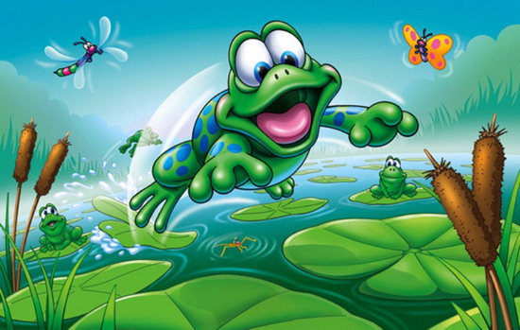

Притча:

Как-то раз несколько лягушек ... … захотели устроить соревнования по бегу.

Их целью было добежать до вершины высокой башни.

Много зрителей собралось, чтобы посмотреть соревнования и подбодрить участников...

Итак, забег начался...

Сказать по правде, Никто из зрителей не допускал даже мысли о том, что лягушки могут добежать до вершины.

Ото всех можно было услышать такие слова: „Ах, как тяжело!!! Они НИКОГДА не достигнут вершины!"

или:

„У них не получится, башня слишком высокая!"

Одна за другой лягушки начали сходить с дистанции...

... Кроме одной, которая упорно карабкалась все выше...

Люди продолжали кричать:

„Это слишком тяжело!!! Никто не в силах справиться с этим!"

Все больше лягушек теряли последние силы и покидали соревнование... ...Но одна лягушка продолжала настойчиво продвигаться к цели...

Она никак не хотела сдаваться!

В конце концов не осталось никого, кроме этой лягушки, которая с невероятными усилиями единственная достигла вершины башни!

После соревнования другие участники захотели узнать, как ей это удалось!

Одна из лягушек-участниц подошла к победительнице, чтобы спросить, как ей удалось достичь таких невероятных результатов и прийти к цели.

И оказалось... Победившая лягушка была ГЛУХОЙ !!!

Мораль: Никогда не слушай тех, у кого есть дурная привычка ко всему относиться негативно и пессимистично...

…потому что они крадут у тебя твои самые прекрасные мечты и надежды, которые ты хранишь в своем сердце !

Всегда помни о силе слова. Любое слово, написанное или произнесенное, оказывает влияние на твои поступки!

И потому: ВСЕГДА будь настроен… оптимистично, доброжелательно

И прежде всего:

Будь просто ГЛУХ, когда тебе говорят, что ТЫ не можешь осуществить Свои Мечты!

Всегда думай о том, что:

настроение: Боевое, цель поставлена и ты можешь ее достичь, если знаешь как это сделать, то делай и не слушай никого кроме себя. При настойчивости и терпении ты добьешься результатов. Главное делать, а не слушать. Есть такая поговорка : Глаза боятся – руки делают.

Даже когда кажется, что ты устал, у тебя не получается, Приходит новый день и новые силы и если ты продолжаешь начатое, то обязательно добьешься своей цели.

Я вижу, что многие из вас уже закончили свои рисунки или уже заканчивают.

Давайте мы посмотрим как это вышло у вас.

Просмотр рисунков.

Приложение № 1.

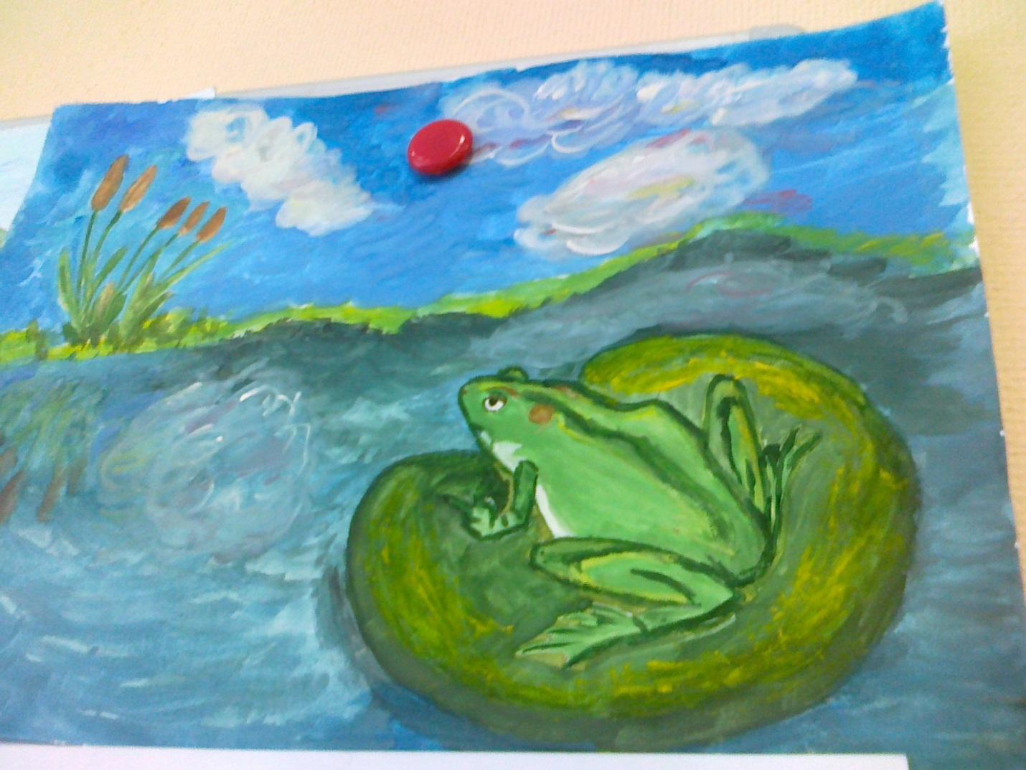

Приложение № 2.

